garozaS PAMATSKOLAS ZIŅAS

Decembris 2023
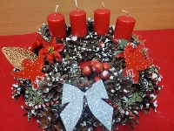 | 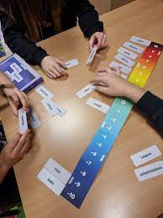 | 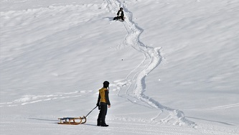
Svinam svētkus 1. lpp. | Mācību process 2.-6. lpp. | Ziemas brīvlaikā 7.-10..lpp.

Adventa laiku piepildījām ar labiem darbiem!
3. decembrī mēs iegājām Adventa laikā. Katrā mājā tika aizdegtas svecītes, redzam skaistus dekorus sabiedriskās vietās, skan atbilstoša mūzika un svinīgi tika iedegtas svētku egles. Tas liecina par Ziemassvētku gaidām.
“Mums patīk kņada, ko sauc par gatavošanos Ziemassvētkiem. Steigsimies sarūpēt jaukus pārsteigumus. Posīsim savas mājas un gaidīsim Adventu un gatavosim dāvanas saviem mīļajiem. Gaidīsim ciemiņus, arī paši dosimies viesos”, stāsta skolēni.

Vārds Advents nāk no latīņu valodas, un tulkojumā nozīmē „atnākšana” un Šajā laikā pasaule gatavojas Ziemassvētku brīnumam.

Šogad Garozas pamatskolas izglītojamie gaidīšanas laiku uzsāka ar sava 4 nedēļu labo darbu Adventa kalendāra izveidi, kas šajā laikā ikvienam atgādinās par darāmajiem darbiņiem skolā un mājās.

Lai gaišs svētku laiks katrās mājās!

Žurnālistikas pulciņa audzēkņi un skolotāja Solvita Cukere

Ja vēlamies pasniegt saviem bērniem dāvanu, vislabākais, ko varam darīt, ir iemācīt viņiem mīlēt izaicinājumus, nebaidīties no kļūdām, izbaudīt piepūli un turpināt mācīties.
Noskaidro savas intereses, spējas un vērtības!  Pašizpētes nozīme jauniešu karjeras izvēlē ir ļoti svarīga. Pamatskolas vecumā jaunieši sāk saprast savas intereses, vēlmes un spējas, tādējādi papašizpētes procesā iegūstot informāciju par sevi un savām priekšrocībām. Tas var būt lielisks pamats, lai izvēlētos piemērotu karjeras ceļu pēc skolas absolvēšanas.  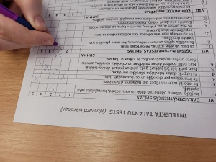  Pašizpēte ļauj jauniešiem:  - Izpētīt savas intereses: Skolas Karjeras izglītības nodarbībās veiktie pašizpētes testi un vingrinājumi palīdz jauniešiem izprast, kas viņus patiešām interesē un motivē.  - Atklāt spējas un talantus: Testi var izcelt noteiktas prasmes talantus, ko cilvēks var pats neapzināties.  - Veidot skaidrību par nākotni: Iegūstot labāku izpratni par sevi, jaunieši var labāk saprast, kādas profesijas vai izglītības jomas varētu būt piemērotas tieši viņu personībai.  - Iegūt pašpārliecību: Kad cilvēks saprot sevi labāk, tas sniedz pašpārliecību un drosmi izvēlēties ceļu, kas atbilst viņa personībai un vēlmēm.  Arī interneta vietnē NIID.lv skolu jauniešiem ir pieejami dažādi karjeras izvēles un pašizpētes testi, kas var palīdzēt konkrētos karjeras lēmumos.  Solvita Cukere, speciāliste karjeras izglītības jautājumos |  |  | Sagaida ikdienā pielietojamas prasmes  Vecāku ieskatā skolēniem būtu vairāk jāmāca ikdienas un sadzīves prasmes, liecina "Skola2030" un uzņēmuma "Edurio" veiktās aptaujas par pašreizējo mācīšanās pieredzi skolās Latvijā rezultāti.  Mēģinot noskaidrot vecāku un skolēnu viedokļus par izglītības sistēmu, tika vaicāts par, viņuprāt, svarīgiem izglītības mērķiem, nepieciešamajām izmaiņām mācību pieejā un saturā, kā arī citām lietām, ar ko viņi ikdienā saskaras skolā.  Vecākiem tika uzdoti jautājumi par to, kas, viņuprāt, palīdzētu uzlabot mācību procesu. Analizējot vecāku viedokļus, iezīmējās skaidras atbilžu kategorijas.  Bērniem skolā būtu jāmāca, kā zināšanas saistītas ar dzīvi, bērniem līdztekus vispārīgām prasmēm vairāk būtu jāapgūst ikdienas jeb sadzīves prasmes.  Ar vispārīgām prasmēm vecāki izprot kritisko domāšanu, problēmu risināšanas spējas, loģisko domāšanu, kā arī lasīt, rakstīt un rēķināšanas prasmes.  Savukārt ar ikdienas jeb sadzīves prasmēm vecāki saprot spēju plānot, sadarboties kā ar vienaudžiem, tā arī ar pieaugušajiem, spēju veidot attiecības ar citiem, māku risināt konfliktus.  Vecāki uzskata, ka ne mazāk svarīgas prasmes, kas būtu jāapgūst bērniem, ir pašregulācijas prasmes, ar ko saprot spēju vadīt savas emocijas, domāt par izaugsmi un vadīt savu uzvedību.  Skolēni, līdzīgi vecākiem, savās atbildēs norāda, ka vēlētos saprast, kā skolā iemācītās lietas saistītas ar dzīvi un palīdzēs viņiem profesijā un ikdienā.  Skolēni uzsver, ka skolā vēlas mācīties dzīvot pieaugušo dzīvi un to, kas viņiem noderēs nākotnē, nevis to, kas pieaugušajiem noderējis agrākos laikos.  Ar to skolēni saprot, ka vēlas zināt, kā plānot savu karjeru, kā plānot ienākumus un izdevumus, kā atbildīgi aizņemties, kā vadīt mājsaimniecību un veidot ģimeni, kā samaksāt rēķinus un kā uzvesties darba intervijā. |  |  |  | Pieejami jauni atbalsta veidi bērnu audzināšanā  Lai veicinātu vecāku izpratni par bērnu emocionālo audzināšanu un attīstību no skolas gaitu uzsākšanas līdz pamatskolas beigām, Labklājības ministrijā (LM) izveidots informatīvais izdevums „Mans bērns – skolēns”.  Tā mērķauditorija ir ne vien paši 7 līdz 16 gadus vecie skolēni, viņu vecāki un vecvecāki, bet arī pedagogi un ikviens, kuram rūp mūsu skolēnu emocionālā veselība, drošība un labklājība.  Informatīvais izdevums ir izveidots, lai veicinātu vecāku izpratni par bērnu emocionālo audzināšanu un attīstību no skolas gaitu uzsākšanas līdz pamatskolas beigām.  Izdevumā uzmanība ir pievērsta galvenajām pārmaiņām un aktuālajiem attīstības līkločiem, kas notiek ar katru bērnu, skolas gaitas uzsākot līdz agrīnajiem tīņa gadiem.  Izdevumā atspoguļoti jautājumi, kas saistīti ar iejušanos skolā, spējām tikt līdzi mācību tempam.  Tāpat sniegti padomi par to, kā palīdzēt bērnam, ja ir konstatēti uzvedības traucējumi un vardarbība skolā, kā runāt ar pusaudzi tīņu vecumā, kā atpazīt atkarības, kā pozitīvi disciplinēt bērnu, kā droši justies uz ielas, mājās, internetā un kā palīdzēt jaunietim plānot nākotni.  Informatīvo materiālu var lejuplādēt LM tīmekļa vietnē.  Solvita Cukere, sadarbībā ar Labklājības ministriju
 | 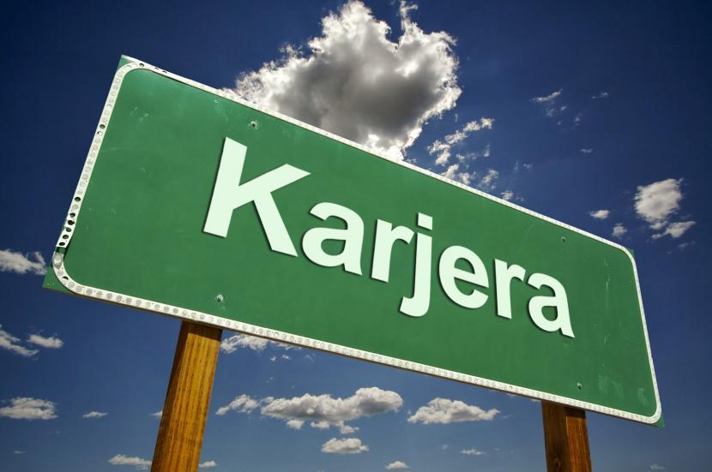 |  |  |  | 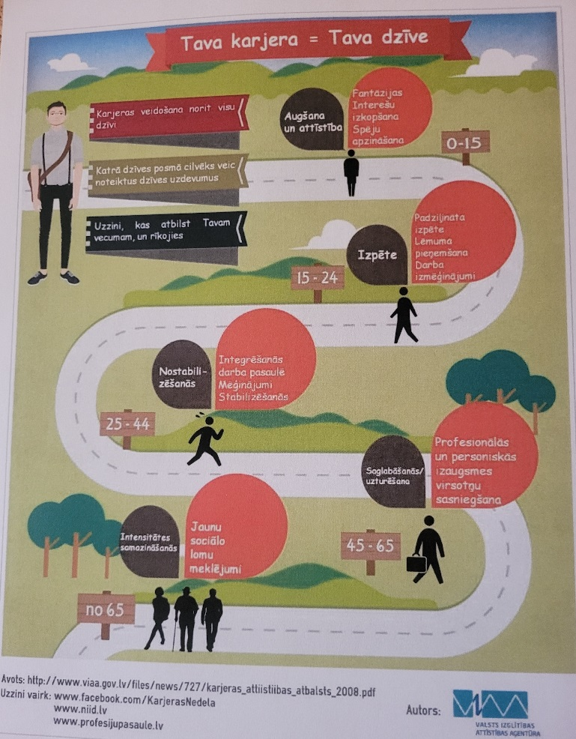

Seši veidi, kā palīdzēt jaunietim izlemt, kur mācīties
Ne visi jau mazotnē zina, ka par ko vēlas kļūt, un reizēm izvēle, ko darīt pēc 9. klases nogurdina ne tikai skolēnu, bet jo īpaši viņa vecākus. Kā palīdzēt jaunietim nonākt pie profesijas izvēles?

Profesijas izvēlē ir jāiegulda laiks un resursi. Reti notiek tā, ka jaunietis pamostas un skaidri zina, par ko vēlas kļūt, tāpēc nevajag stipri pārdzīvot, ja vēl 17, 18 vai 19 gadu vecumā nav skaidrs, kur doties mācīties vai ko darīt pēc skolas absolvēšanas. Ir jāveic izpēte! Tāpat jāņem vērā, ka vēl nesenajos gados bija vērojams diezgan liels to studentu skaits, kas pārtrauc studijas jau pirmā gada laikā. Tā notiek, ja izvēle ir izdarīta neapdomājot vai studiju programmas izvēle ir izdarīta nepareizās motivācijas dēļ (budžeta vietas, iet līdzi draugiem, pieprasīta profesija u.tml.). |  |  |  |  | Esmu novērojusi, ka visbiežāk tās ir radošās personības, kas tiek apspiestas un kurām neļauj iet šo ceļu profesionāli, bet mēģina uzspiest pretēju, racionālu virzienu.  Zemgales reģiona kompetenču attīstības centrs piedāvā bezmaksas individuālās karjeras konsultācijas, kurās  - var pārliecināties par savas profesionālās izvēles pareizību,  - izzināt savas intereses, iespējas, prasmes un vērtības,
Reizēm, labu gribot, vecākiem, radiem un paziņām patīk jaunietim ieteikt nākotnes profesiju, norādot uz jaunieša stiprajām pusēm (tev taču patīk sports, ej par sporta skolotāju!) vai uz nākotnes perspektīvu, īsti neņemot vērā paša jaunieša intereses. |  | Profesijas izvēlē ir jāiegulda laiks un resursi |  |  |  |  |  |  | - iegūt aktuālu informāciju par karjeras jautājumiem un izglītības iespējām,  - saņemt atbalstu karjeras plānošanā un vadīšanā,  - pilnveidot darba meklēšanas prasmes.
Šeit ir svarīgi, vai šādi izteikumi tiek nodoti ieteikuma vai sprieduma formā: Esmu daudz saskārusies ar to, ka jaunieši atzīst, ka vecāki viņiem savu viedokli burtiski uzspiež vai cenšas realizēt savus nepiepildītos sapņus. racionālu virzienu. Tas nav tas vēlamākais, kā motivēt jaunieti izdarīt izvēli. |  |  |  |  | Pieteikšanās pa tālruni 63012163, mob. Tālr. 29543600 vai  e-pastu liga.damberga@zrkac.jelgava.lv Vizītes laikā jaunietis nonāk pie konkrēta rīcības plāns savai profesionālajai nākotnei. Darbs notiek ar jaunieti un saruna ir absolūti konfidenciāla. Ja jaunietis ir atklāts un arī godīgs– tad rezultātu var sasniegt vienas vizītes laikā, kas ir ap 1-1,5 stundu gara.
Efektīvākie veidi, kā palīdzēt jaunietim izvēlēties savu nākotnes profesiju:
1. Aizpildīt profesiju un interešu testus
Brīvpieejas testi, kas atrodami Nodarbinātības valsts aģentūras mājas lapā:
• pašnoteicējs jauniešiem, kas ļaus noskaidrot savu profesionālās personības tipu un tam ieteicamās profesijas;
• interešu tests jauniešiem, kas ļaus labāk apzināt savas pašreiz izteiktākās profesionālās interešu jomas un profesijas, kurās iespējams realizēt jaunieša intereses. Šis tests parādīs jomas, kuras būtu saistošas jaunietim.
2. Atrast mentoru un izpētīt profesiju
Ja jaunietim ir jau nojausma, par ko viņš vēlētos kļūt, ir vēlams dziļāk izzināt šo profesiju. Tas nav tikai jautājums par tradicionālo Ēnu dienu. Es aicinātu labāk sazināties ar kādu jomas speciālistu, kas jaunietim varēs veltīt laiku un parādīt, ko nozīmē attiecīgās profesijas darba ikdiena. Latvija ir maza un noteikti var atrast pašu spēkiem noteiktās jomas speciālistu. Dazkārt jaunieši uzrunā arī sabiedrībā zināmus cilvēkus, kuri neatsaka palīdzību. Var izmēģināt vasaras darbu, sev interesējošā jomā. Šis kalpos arī kā netiešs tests pašam jaunietim – ja viņš spēs izrādīt iniciatīvu un sameklēt ceļu uz profesijas izzināšanu, tad, iespējams, tā tiešām viņu interesē.
3. Izpētīt profesijas ieguves programmu
Meklējot nākotnes mācību iestādi, būtu vērts vairāk skatīties ne tikai skolas atsauksmes un reitingus, bet vairāk pētīt tieši konkrētās sev interesējošās mācību programmas. Noteikti vajadzētu apmeklēt izglītības iestādes atvērto durvju dienas (šobrīd tās notiek virtuāli), aprunāties ar jauniešiem, kas tur jau mācās.
4. Strādāt vasaras darbus
Jebkurš vasaras darbs, arī mazkvalificēts un fiziski grūts darbs, ir ļoti labi audzinošs, un vērtības akcentējošs. Darbu un profesijas var izprast tikai caur darīšanu.

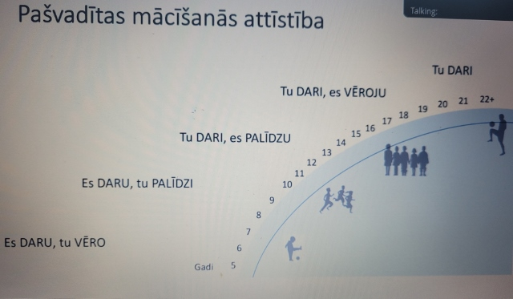

jaunākā karjeras atbalsta

informācija pieejama:
 |  |  |  | – VIAA Youtube kontā:  Pieejams: https://www.youtube.com/user/VIAAlv  – @TavaiKarjerai FB kontā:  Pieejams: https://www.facebook.com/TavaiKarjerai/  “Start Strong” video kanāls „Veiksmīga karjera, bizness, attiecības”  – “Sāc lidot pretī saviem sapņiem”  – “Atceries bērnību un ieraudzīsi savu karjeru”  – “Veiksme neveiksmē”  – “Veiksmīga karjera un kalpošana”  – “Kā atrast savu sirdslietu?” |  |  |  | Interaktīvas spēles un infografikas:  – Interaktīva karjeras spēle “Jauno profesiju parāde”  Pieejams: https://www.youtube.com/watch?v=B_X-T8ns00I&feature=emb_rel_end  – Interaktīva karjeras spēle “Kā kļūt par profesionāli”  Pieejams:https://parprof.lv/  – Video “Mācību priekšmeti, kuri palīdz apgūt prasmes”  Pieejams: https://www.youtube.com/watch?v=HAdeENyW5oc  – Interaktīva info grafika “Karjeras lēmums – kā to pieņemt un kas Tev var palīdzēt? ”  Pieejams:https://www.viaa.gov.lv/lat/karjeras_atbalsts/karjeras_nedela/karjeras_nedela_2020/karjeras_izvele/ .

bērncentrēta mācību procesa organizēšana
sekmē katra izglītojamā dabisko izaugsmi

Ar lielāku iniciatīvu jāiesaistās jauniešu digitālajā ikdienā

Jaunieši arvien biežāk saskaras ar nepatīkamiem izaicinājumiem interneta vidē, ko nereti veicina pavirša, nevērīga un rupja vienaudžu uzvedība. Par spīti pieredzes trūkumam, saspīlējumus jaunieši lielākoties risina paši. 84% atzīst, ka nelūdz palīdzību skolotājiem, bet 70% aptaujāto neiesaista arī vecākus. Lai palīdzētu jauniešiem novērst problemātisku situāciju veidošanos, psihologs iesaka pieaugušajiem pašiem aktīvāk iesaistīties jauniešu digitālajā ikdienā.

Vairāk nekā 70% jaunieši norāda, ka viņu aktivitātes internetā atšķiras no darbībām reālajā dzīvē. Paviršība, nevērība, kā arī rupjības - šo iemeslu dēļ bieži vien rodas pārpratumi un nevajadzīgi konflikti. Aptaujā noskaidrots, ka trešdaļa (30%) jauniešu interneta vidē aizskāruši personu ar nepārdomātu ierakstu, komentāru, ievietojuši nekorektu fotogrāfiju, izteikuši rupju vai aizvainojošu piezīmi. Taujāti par to, kā rīkotos, ja klases Whats App grupā kāds ņirgātos par klasesbiedru, 36% atzina, ka neiesaistītos situācijā un neaizstāvētu klasesbiedru. Problēmsituācijās jaunietis nereti paliek viens.

Mūsdienās skolas vecuma bērni itin veikli orientējas interneta pasaulē un sociālajos tīklos, un, nonākot sarežģītās situācijās, tās cenšas risināt paši. Tomēr, lai arī vairums (71%) aptaujāto norāda, ka skolā ir pietiekami daudz informācijas par to, ko darīt, ja internetā nākas saskarties ar problēmām, prakse liecina, ka jauniešiem pietrūkst pieredzes un prasmes konfliktsituāciju veiksmīgai risināšanai. Jāatzīmē, ka saziņa tiešsaistē ir relatīvi jauns komunikācijas veids, tādēļ problēmas digitālajā vidē jāmācās risināt ne tikai jauniešiem, bet arī pieaugušajiem.

Lai iedrošinātu bērnu dalīties, ne tikai ar ikdienas notikumiem, bet arī ar izaicinājumiem, vecākiem biežāk jāatvēl laiks sarunām - reizēm pietiek kaut ar kvalitatīvām 15-30 minūtēm, taču svarīgi tās atrast katru dienu. Sarunas jāveido interesantas, izvairoties no jautājumiem "vai tu izmācījies?”, “vai esi sakārtojis istabu?”, kas neveicina bērna interesi par dialogu. Jautājumus vēlams formulēt atvērtus, lai bērns brīvi var veidot savu stāstījumu.

Gan vecākiem, gan pedagogiem vairāk jāpievērš uzmanība bērna ikdienas uzvedībai, fiksējot neraksturīgu izturēšanos, nervozitāti, noslēgtību vai agresivitāti, kuras cēlonis varētu būt neatrisinātas problēmsituācijas tiešsaistē. Pieaugušo līdzdarbošanās veicinās veiksmīgāku situāciju pārvarēšanu un mācīs jaunietim nebaidīties vērsties pēc palīdzības. Taču tas nebūt nenozīmē, ka pieaugušajam jāatrisina bērna problēma vienam, jo, izjūtot atbalstu, jaunietis kļūs atvērtāks, emocionāli stabilāks un pašapzinīgāks, kas ir vieni no būtiskākajiem priekšnosacījumiem, lai mācītos citus problēmu risināšanas paņēmienus. Ieguvēji būs arī pieaugušie, jo aktīvāka iesaiste bērnu digitālajā ikdienā uzlabos arī savstarpējās attiecības.
Raksts tapis sadarbībā ar Samsung Skolu nākotnei 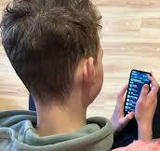

NOSLĒDZIES JELGAVAS NOVADA ERUDĪTU KONKURSS 2023
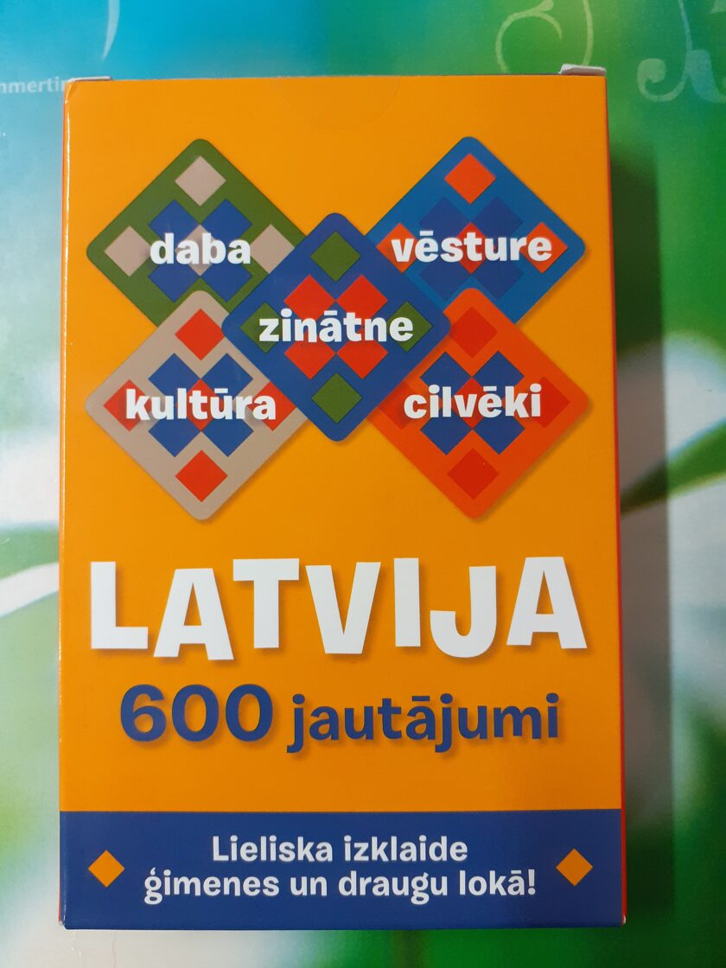

2023.gads mūsu valsts vēsturē iezīmējas ar svarīgām jubilejām: aprit 101 gads, kopš darbojas mūsu valsts pamatlikums – Satversme, 101 gadi, kopš darbu uzsāk pirmā Saeima un 101 gads Latvijas Republikas prezidenta institūcijai un 105. dzimšanas dienu Latvijai.
Izpratni par Latvijas kā valsts uzbūvi vajadzēja apliecināt arī Jelgavas novada izglītības iestāžu skolēniem, kuri piedalījās gadskārtējā 5.-6.klašu erudītu konkursā “Mana Latvija”, kas 22.novembrī notika Ozolnieku pagasta Tautas namā.
Konkursā piedalījās Jelgavas novada izglītības iestāžu 12 komandas.
Konkursā skolēni pildīja uzdevumus par Latvijas simboliem, ģeogrāfiju, kultūru un Jelgavas novadu. Skolēni prezentēja arī savu mājas darbu- plakātu – “Mana Latvija.”

Garozas pamatskolas jauniešu komanda- Daniela Iesalniece, Davids Dragoņevs, Samanta Kučkova un Samanta - Marta Gintere konkursā centās pierādīt, ka ir cienīgi kļūt par labākajiem, izcīnot 6. vietu 12 komandu sīvā konkurencē!

Skolēni par rezultātiem ir apmierināti un priecājas par iegūtajām zināšanām un pieredzi:
Samanta: ”Konkursā piedalījos pirmo gadu. Bija noderīgi iegūt jaunas zināšanas Latvijas vēsturē, par novadu karogiem. Iemācījāmies prezentēt savus darbus, rast kontaktu ar klausītājiem.”
Davids: “Bija nedrošība, bet priecājos, ka to pārvarēju. Interesanti bija vērot citu skolu jauniešus. Grūtākais pārbaudījums bija par novadu karogiem. Mēs sasniedzām labu rezultātu. Es vienmēr esmu motivēts dzīvē sasniegt kaut ko labu.”
Daniela: “Bija liels satraukums. Centāmies izdarīt labāko, ko spējām. Bija vērtīgi uzzināt jaunus faktus par Latviju. Skolotāja Eva mūs atbalstīja. Izanalizētās kļūdas sniedz sapratni, ka varam labāk.”

Katram Latvija nozīmē kaut ko citu. Dažiem tā ir Dzimtene, bet citiem tā ir vieta, kur būt kopā ar draugiem un ģimeni, bet varbūt kādam tā ir vieta, kur būt sev pašam. Mēs katrs to mīlam savā veidā un gribam redzēt to stipru un skaistu.
Mums jābūt vienotiem, lai nosargātu savu ģimeni, tautu un valsti. Konkursa mērķis - veicināt piederības sajūtu savai valstij, veidojot izpratni par valsts iekārtu un galvenajām institūcijām Latvijā – ir sasniegts. To apliecina arī konkursa rezultāti, jo visas komandas bija nopietni gatavojušās.

Eva Čata, direktores vietniece audzināšanas jomā, sadarbībā ar žurnālistikas pulciņa dalībniekiem

Garozas pamatskolā aizritējis labiem darbiem piepildīts gads

Šajā informācijas un notikumu pārpildītajā laikā, gada ritējums kļuvis īpaši straujš. Dažādiem notikumiem un pārsteigumiem dāsns Garozas pamatskolā aizritējis 2023.gads. Par sakopto un skaisto skolas apkārtni priecājas skolas darbinieki, skolēni, absolventi un viesi.

Aizejošā gadā esam ļoti aktīvi iesaistījušies un darbojušies dažādos starptautiskos projektos, kas ietver arī skolēnu apmaiņu un mobilitāti. Skolā aktīvi darbojas arī interešu izglītības pulciņi un skolēnu mācību uzņēmumi. Aktīvi un radoši svinam gadskārtu ieražas un svētkus, organizējam pasākumus, ekskursijas un tirdziņus.

Skolā un novada mērogā izglītojamie var iesaistīties daudzveidīgās sportiskās aktivitātēs un sacensībās.
Lepojamies, ka šogad esam aktīvi piedalījušies programmas “Latvijas skolas soma” piedāvātajās aktivitātēs.
Cītīgi strādājam pie tā, ka mūsu skolu nākamgad gaida akreditācija. Lepojamies ar to, ka skolā strādā spēcīga izglītojamo atbalsta komanda – psihologs, logopēds, medmāsa un sociālais pedagogs.

Paldies, ka aktīvi iesaistāties skolā notiekošajos pasākumos un norisēs - atvērta attieksme, savstarpēja sapratne, iecietība un iekšējs dzinulis paveikt vairāk, ir mūsu visu virzītājspēks attīstībai un izaugsmei.

Nākamā gada simbols - Drakons – drošsirdīgs un ugunīgs. Tāpēc mūsu skolas draudzīgais kolektīvs Jaunajā gadā visiem vēl būt čakliem saimniekiem savās mājās, skolā, darbavietā un novadā!
Sāksim ar mazumiņu savā apkārtnē, cienīsim sevi un citus, saudzēsim visu skaisto un novērtēsim padarīto!
Lai Ziemassvētku gaišums un labestība mājo mūsu sirdīs! Panākumiem un radošām domām bagātu
Jauno -2024. gadu!

Eva Štelmahere, Garozas pamatskolas direktores vietniece
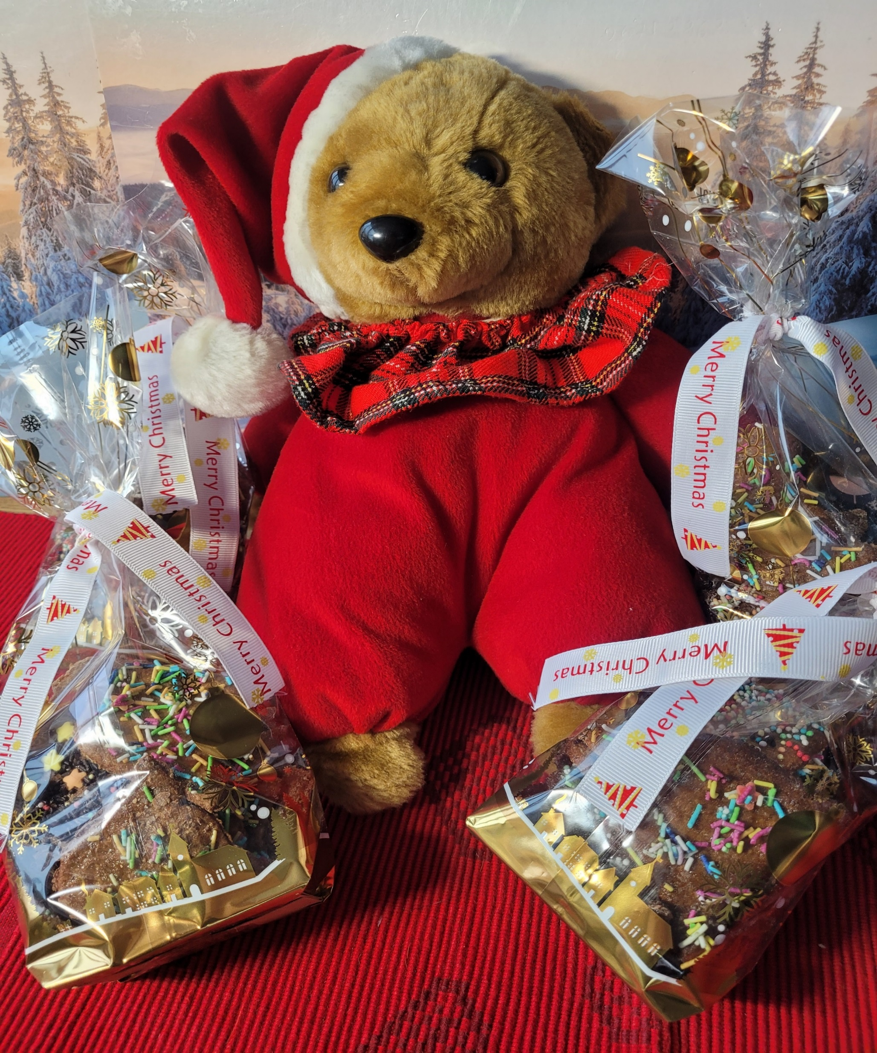

Ziemas brīvdienas – no 2023. gada 25. decembra līdz 2024. gada 5. janvārim!
Pavadīsim ziemas brīvlaiku aktīvi!
Skolas Ziemassvētku brīvlaiks piedāvā daudzveidīgas iespējas baudīt aktivitātes!
Šeit ir pašu jauniešu ieteiktās idejas, kuras arī Tu varētu izbaudīt kopā ar draugiem vai ģimeni.
Slidošana: Vai tuvumā ir kāds piemērots slidošanas laukums? Slidošana ir lieliska izklaide ziemas laikā un var būt lielisks veids, kā pavadīt laiku ar draugiem. Ja laukā ir atkusnis, kopā ar draugiem dodies uz tuvējo ledus halli.

Sniega prieki: Ja ir uzsnidzis sniegs, tad vari izmēģināt sniega kaujas, uzcelt sniegavīru vai pat sniega cietoksni. Vari pamēģināt arī snovbordu vai slēpošanu.

Ziemas pastaigu takas: Tu vari atrast kādu vietu ar izveidotām ziemas pastaigu takām, vai doties uz tuvējo Ložmetējkalnu. Tas var būt jautri arī kopā ar ģimeni un mājdzīvniekiem.

Ziemas pikniks: Gribi atpūsties un baudīt brīvdienu? Varat aiziet uz sniegotu parku vai mežu un kopā ar draugiem baudīt pikniku. Silti dzērieni un uzkodas palīdzēs izbaudīt āra piedzīvojumus.

Ziemas foto sesija: Sniegs un ziemas ainavas ir ideāli, lai uzņemtu skaistas bildes. Vari izveidot arī foto stūrīti savās mājas pie eglītes. Dodies ārā kopā ar draugiem un uzņemiet dažādas fotogrāfijas, izbaudot ziemas burvību gan izgaismotā pilsētā gan laukos.

Kūkas vai cepumu cepšana: Kūku vai cepumu cepšana ir lieliska iespēja izpausties virtuvē! Variet izmēģināt dažādus receptes, dekorēt cepumus ar glazūru vai veidot Ziemassvētku tematiskus cepumus un kūkas.

Ziemassvētku filmu maratons: Izveidojiet sarakstu ar Ziemassvētku filmām un organizējiet filmu vakaru ar siltu šokolādi vai popkornu. Tas var būt jautrs veids, kā kopā pavadīt laiku un izbaudīt svētku noskaņu.

Spēļu vakars: Organizējiet spēļu vakaru ar dažādām spēlēm, piemēram, Ziemassvētku tematiskām galda spēlēm vai sarunu spēlēm, kurās jāatzīst dažādi Ziemassvētku stāsti vai jāuzdod jautājumi par svētkiem.
Daudzveidīgas aktivitātes piedāvā iespēju būt radošiem un kopīgi pavadīt laiku, radot svētku noskaņu. Atcerieties, ka āra aktivitātes ir lielisks veids, kā izbaudīt ziemu, bet vienmēr ir svarīgi apģērbties silti un ievērot drošību, lai izvairītos no aukstuma vai traumām.
Žurnālistikas pulciņa jaunieši un skolotāja Solvita Cukere

Ziemassvētku kauju 107. gadadienas atceres pasākumi 6. janvārī Ložmetējkalnā

Ar lāpām un gaismu, ar atmiņām par izturību un milzīgu ticību savai valstij, kas piemita tiem puišiem, kas pirms 107 gadiem Ložmetējkalna tīrelī cīnījās Ziemassvētku kaujās, Jelgavas novada pašvaldība ielūdz 6. janvārī - kā lielus, tā mazus, kā pieaugušus, tā jauniešus apmeklēt Ziemassvētku kauju atceres pasākumus - ieskaitot lāpu gājienu līdz Ložmetējkalnam!

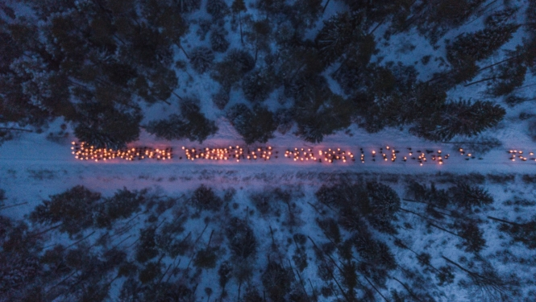
Mārupes novada Antiņu kapsētā
Plkst. 12.00 - Kritušo strēlnieku piemiņas brīdis
Valgundes pagasta Silenieku kapos
Plkst. 13.30 - Kritušo strēlnieku pārapbedīšanas ceremonija
Ziemassvētku kauju muzejā Jelgavas novada Valgundes pagasta “Mangaļos”
No plkst. 12.00 līdz 14.00 - Orientēšanās pasākums “Ziemassvētku kauju izvēle”
Plkst. 12.00, 13.00, 14.00 - Ekskursijas Ziemassvētku kauju muzejā
No plkst. 11.00 līdz 16.00 - Pēc strēlnieku receptes uz ugunskura gatavota tēja
No plkst. 12.00 līdz 16.00 - Latvijas armijas ieroču un ekipējuma izstāde
Plkst.14.30 - Ziemassvētku kauju rogaininga dalībnieku apbalvošana
Plkst.15.00 - NBS orķestra priekšnesums
Plkst.15.30 - Zemessardzes 52.kaujas atbalsta bataljona zemessargu zvēresta ceremonija
Plkst.16.00 - Lāpu gājiens maršrutā “Mangaļi” – Ložmetējkalns
Plkst.17.30 - Atceres brīdis Ložmetējkalnā
No plkst.18.00 – Atmiņu ugunskuri; darbosies izbraukuma maksas kafejnīca “Krekli”.

